Resumo

Nessa prática tivemos como objetivo principal, a implementação de maquinas de estados finitos, para solucionar alguns problemas propostos nessa atividade, como estes eram simples não existiu dificuldade na implementação do mesmo. O problema (1) consistia em um controlador de um tanque genérico que realizava (3) operações, aquecer, bombear água e acionar a válvula para despachar a mesma ao seu destino. No problema (2) o problema era comutar o controle dos displays para aparecer no mesmo algumas palavras que foram pedidas e quando um determinado botão era pressionado ele mudava a palavra no display, ou seja, mudando o estado em questão.

Marco Teórico

O tema estudado em questão nessa atividade é a maquina de estados finitos síncrona, ou seja, depende de um ciclo de maquina para realizar ações.

Em uma maquina de estado cada estado representa a hora que se deve executar uma ação, maneira determinista, um sistema digital pode estar somente em uma estado por vez, tendo um estado atual, para mudar de estado é necessário que existam condições de transições e no nosso caso, como a maquina é síncrona, todas as condições dependem do clock , ou seja , é uma condição implícita , porem isso gera alguma garantias nas instruções de hardware , como a possibilidade de paralelismo real e compartilhamento de informações com outros circuitos de maneira mais simples . Temos também que lembrar que uma maquina de estado é feita de maneira determinista, ou seja, não pode existir insistências nas transições, pois dessa maneira é impossível gerar um circuito determinista equivalente .  
  
Para capturar uma maquina de estados finitos , ou seja , transformar uma lógica em maquina de estados em geral primeiro se captura de maneira geral o comportamento, depois o mesmo é estudado e transformado em estados e transições , criando dessa maneira uma maquina de estados de auto nível, que depois é transformada em uma maquina de baixo nível para só depois ser criada a partir dela uma sistema digital equivalente. Muitas vezes esse procedimento pode ser desgastante para se feito manualmente, existe alguns procedimentos que podem ajudar para realizar nessas tarefas.

Metodologia

Como nessa atividade foram propostas duas implementações, aqui iremos abordar as metodologias é procedimentos abordadas para resolver estes, os quais foram resolvidos com certa simplicidade.

Tanque:

Nesse problema , o objetivo era faze um controlador que realizava 3 ações , primeiramente montamos uma maquina de estados para capturar as ações do mesmo e depois a mesma foi implementada em código, como podemos ver abaixo.

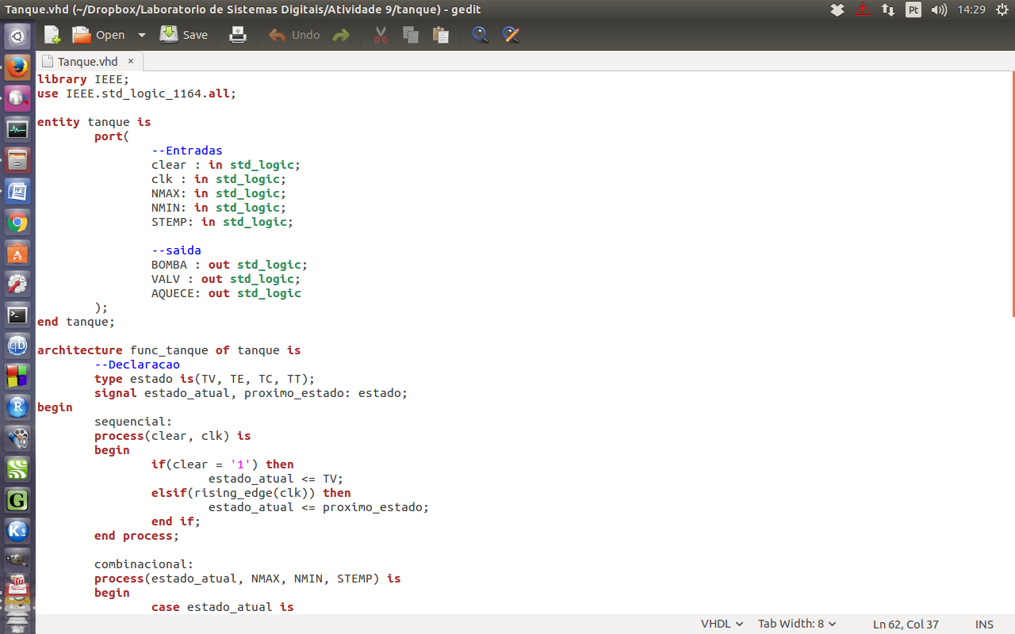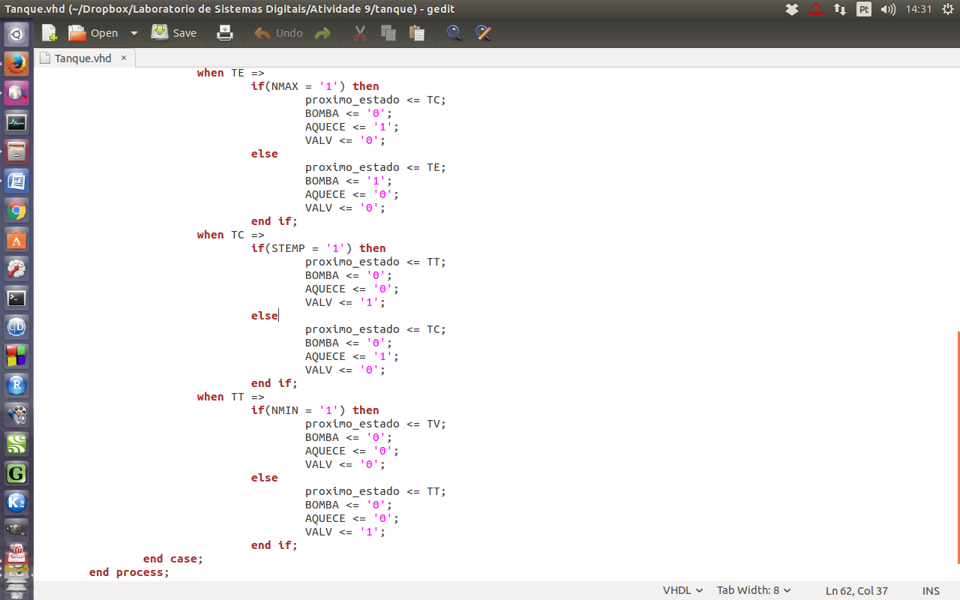

O código em questão gera a seguinte maquina de estados finitos que pode ser observada abaixo

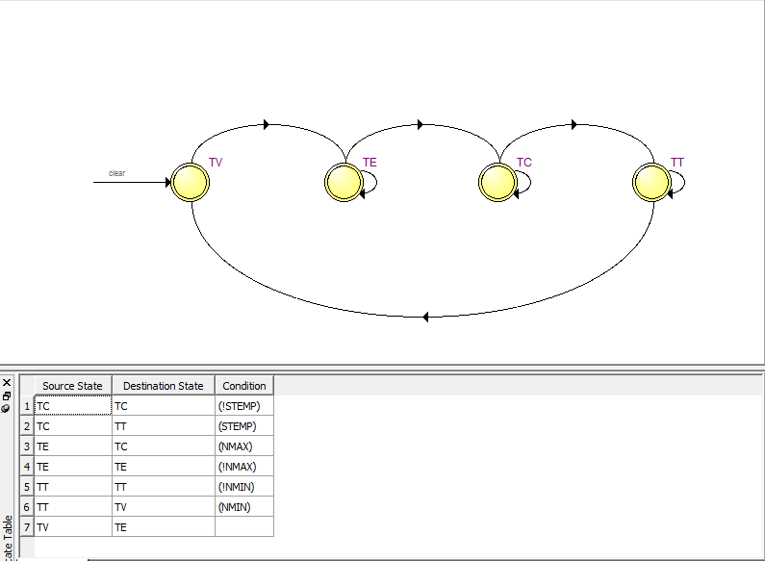

O segundo problema consistia em mapear o display para exibição de mensagens, cada mensagem era definida em um determinado estado, o mesmo tinha como condição de transição o acionamento de um botão. A parte mais difícil desse trabalho foi o mapeamento deste display.  
O método para a elaboração desse projeto foi como o anterior, capturar o funcionamento do mesmo e só depois implementar em formato de maquina de estados finitos .

Abaixo podemos ver o código que descrevemos para expressar o comportamento do sistema digital em questão .

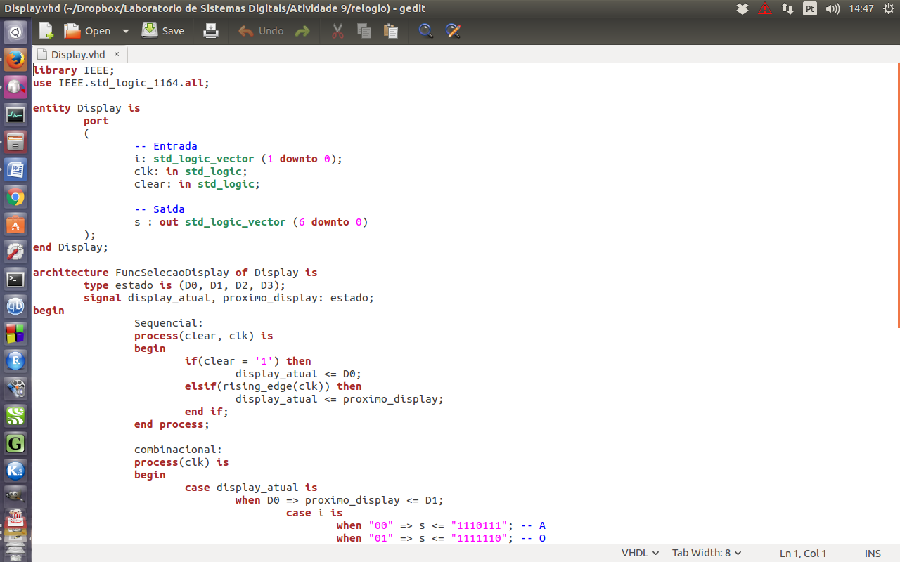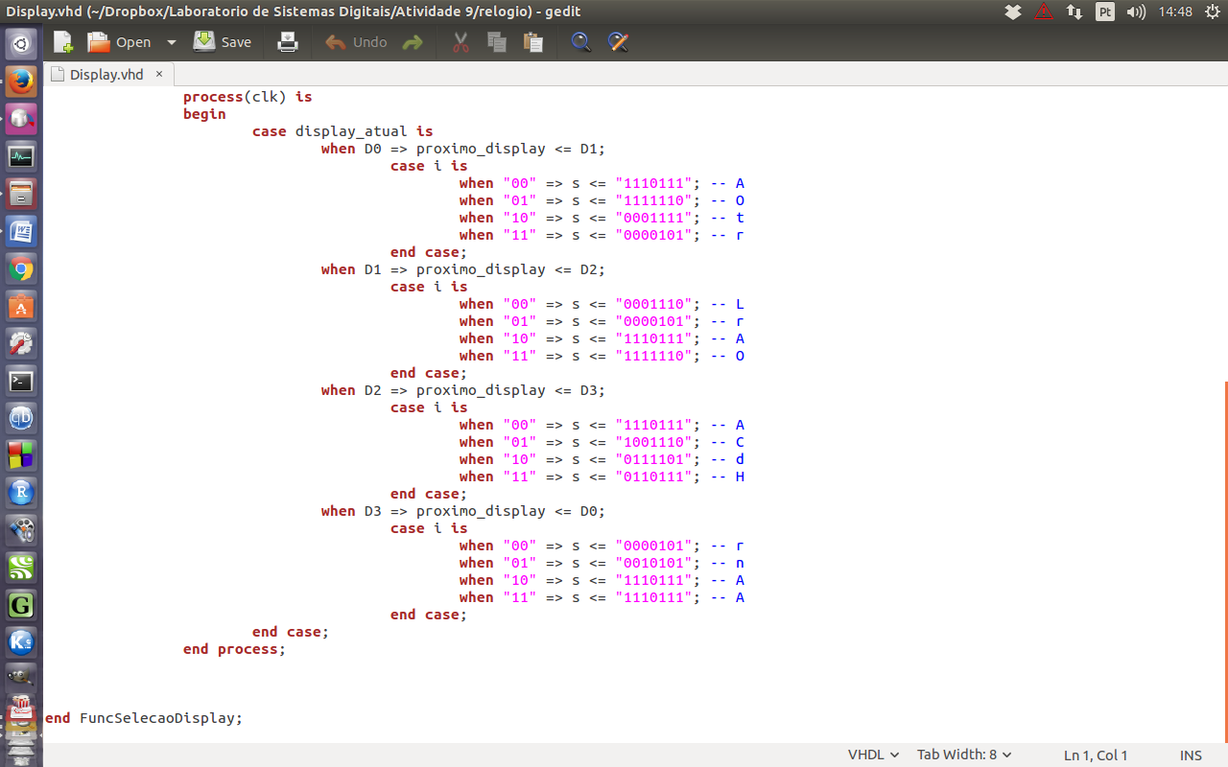

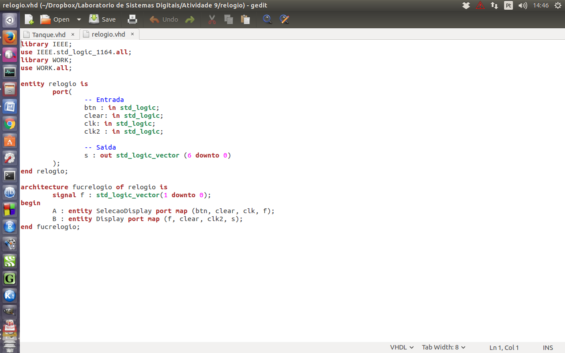

Abaixo podemos ver a maquina de estamos que esse código gera, lembrado que o mesmo foi dividido em duas partes e gera duas maquinas de estados.

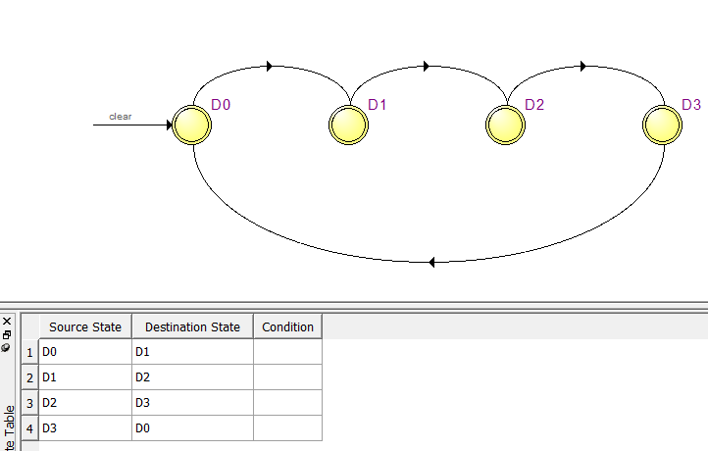

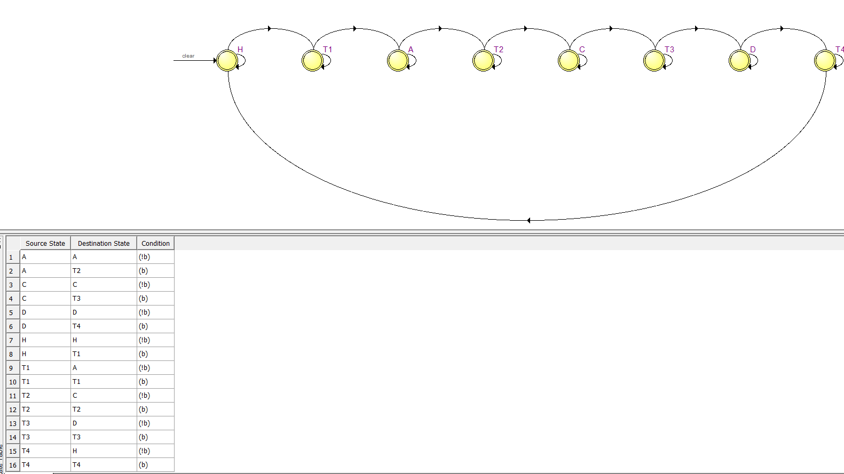

Resultados

Como de praxe após a elaboração do projeto nos simulando o mesmo através de software, e conferimos se o funcionamento do mesmo esta correto, em geral não tivemos problemas com os problemas propostos pelo professor a nos.  
  
abaixo podemos ver os resultados das simulações realizadas que comprovaram o funcionamento teórico do projeto em si, não colocamos a simulação do relógio pois ele é muito denso e confuso para ser visualizado em formato de sinais .

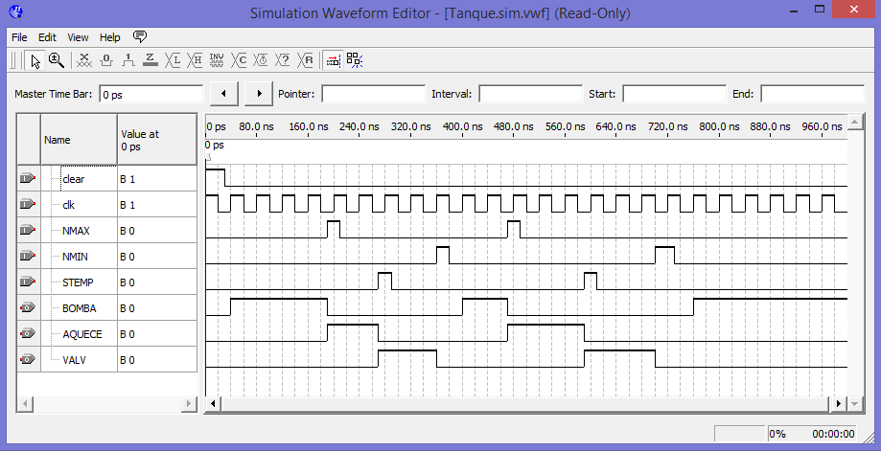

Agora no dia da pratica comprovamos o funcionamento dos projetos abordados aqui nesse relatório, o professor não detectou nenhum erro em nosso projeto, fez somente algumas observações em relação à implementação da prática do relógio a qual poderia ser ainda mais otimizada economizando estados se nos tivéssemos utilizado somente um estado para guardar as informações dos botões que usamos.

Conclusões

Ao fim desse trabalho concluímos que essa pratica é muito importante para sabermos como elaborar uma maquina de estados finitos implementada em instruções HDL, as quais são muito comuns na atualidade, as dificuldades que tivemos através da elaboração desse projeto estão ligadas mais ao software e linguagens utilizadas do que a teoria de sistemas digitais em si.  
 Percebemos também que soluções através de sistemas dedicados digitais podem ser muito mais rápidas que em hardware genéricos, porem a elaboração de alguns projetos podem ser muito trabalhosas para a obtenção de alguns resultados esperados.

Referencias   
  
Livro Sistemas Digitais Frank Vahid, capitulo 5 e 9